Инструкция по самостоятельной проверке выпускной квалификационной работы в системе «Антиплагиат»

Во избежание недоразумений во время обязательной итоговой проверки выпускных квалификационных работ на плагиат, рекомендуем выпускникам предварительно в процессе написания работы самостоятельно проверять текст на заимствование в системе «Антиплагиат» на сайте http://www.antiplagiat.ru.
- Бесплатная регистрация.
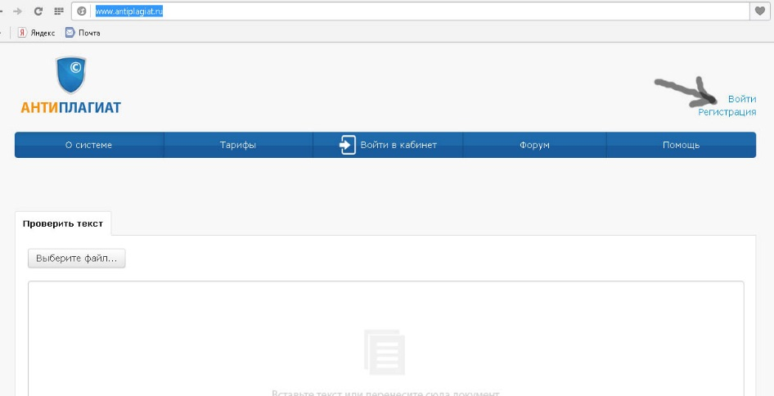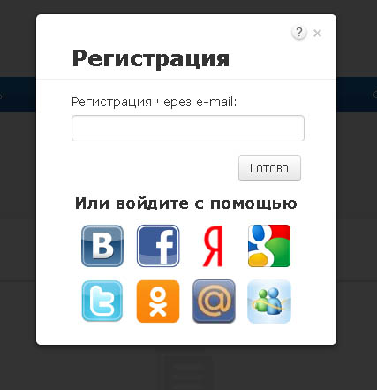
- Переход в Кабинет, загрузка авторского файла.
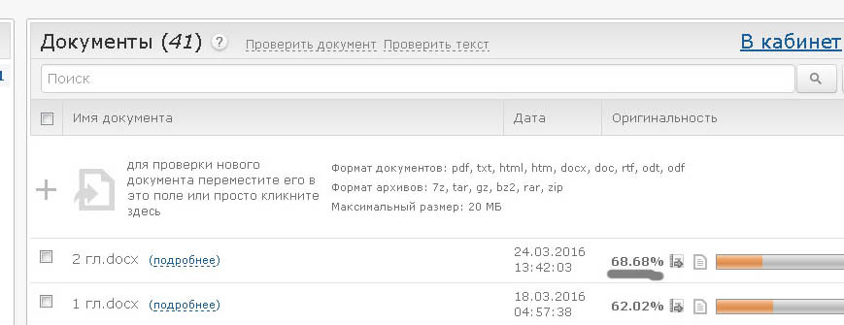
- Результат проверки.
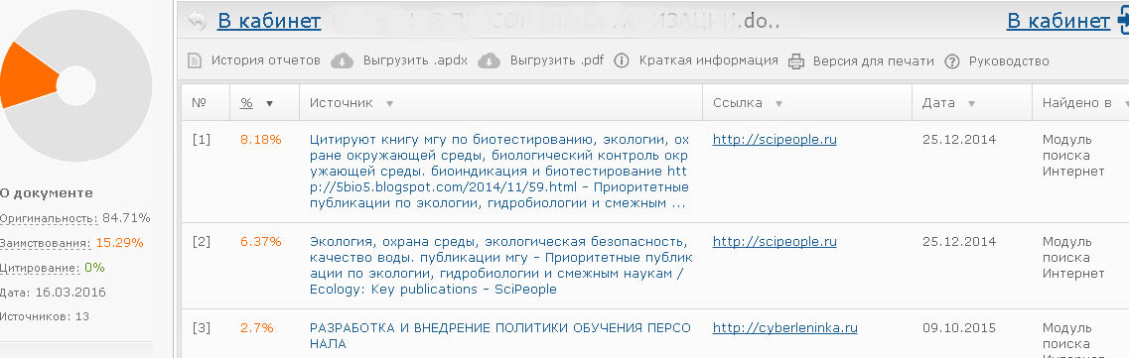
Манипуляции с текстом (изменения букв кириллицы на латиницу, многочисленные точки в тексте и пр.) НЕДЕЙСТВЕННЫ. Эффективен только ответственный подход к написанию работы, с использованием свежих научных материалов (например, статей ресурса http://elibrary.ru)

